**[Как установить палатку](http://ru.wikihow.com/%D1%83%D1%81%D1%82%D0%B0%D0%BD%D0%BE%D0%B2%D0%B8%D1%82%D1%8C-%D0%BF%D0%B0%D0%BB%D0%B0%D1%82%D0%BA%D1%83)**

**3 части:**

[**Поиск места для палатки**](http://ru.wikihow.com/%D1%83%D1%81%D1%82%D0%B0%D0%BD%D0%BE%D0%B2%D0%B8%D1%82%D1%8C-%D0%BF%D0%B0%D0%BB%D0%B0%D1%82%D0%BA%D1%83#.D0.9F.D0.BE.D0.B8.D1.81.D0.BA_.D0.BC.D0.B5.D1.81.D1.82.D0.B0_.D0.B4.D0.BB.D1.8F_.D0.BF.D0.B0.D0.BB.D0.B0.D1.82.D0.BA.D0.B8_sub). [**Установка купольной палатки**](http://ru.wikihow.com/%D1%83%D1%81%D1%82%D0%B0%D0%BD%D0%BE%D0%B2%D0%B8%D1%82%D1%8C-%D0%BF%D0%B0%D0%BB%D0%B0%D1%82%D0%BA%D1%83#.D0.A3.D1.81.D1.82.D0.B0.D0.BD.D0.BE.D0.B2.D0.BA.D0.B0_.D0.BA.D1.83.D0.BF.D0.BE.D0.BB.D1.8C.D0.BD.D0.BE.D0.B9_.D0.BF.D0.B0.D0.BB.D0.B0.D1.82.D0.BA.D0.B8_sub). [**Упаковка палатки**](http://ru.wikihow.com/%D1%83%D1%81%D1%82%D0%B0%D0%BD%D0%BE%D0%B2%D0%B8%D1%82%D1%8C-%D0%BF%D0%B0%D0%BB%D0%B0%D1%82%D0%BA%D1%83#.D0.A3.D0.BF.D0.B0.D0.BA.D0.BE.D0.B2.D0.BA.D0.B0_.D0.BF.D0.B0.D0.BB.D0.B0.D1.82.D0.BA.D0.B8_sub).

Очень важно убедиться, что вы знаете, как собрать свою палатку, прежде чем вы окажитесь в темноте посреди леса. К счастью, купольные палатки собирать довольно просто. Портативная, удобная и простая купольная палатка - отличный вариант для кемпинга. Научитесь находить правильное место для кемпинга, собирать и поддерживать палатку.

## Шаги

### Часть 1

### Поиск места для палатки

[[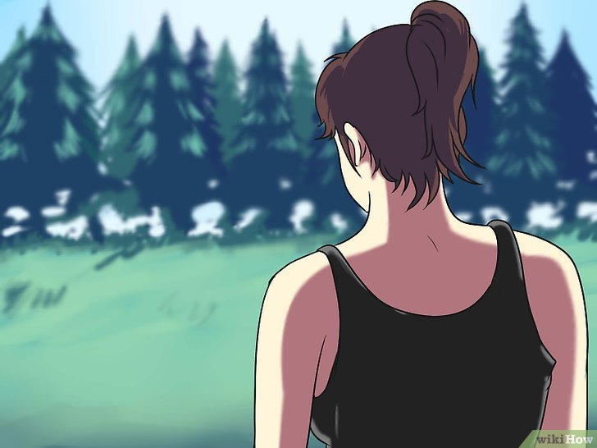](http://ru.wikihow.com/%D1%83%D1%81%D1%82%D0%B0%D0%BD%D0%BE%D0%B2%D0%B8%D1%82%D1%8C-%D0%BF%D0%B0%D0%BB%D0%B0%D1%82%D0%BA%D1%83#/%D0%A4%D0%B0%D0%B9%D0%BB:Set-up-a-Dome-Tent-Step-1-Version-2.jpg)](http://ru.wikihow.com/%D1%83%D1%81%D1%82%D0%B0%D0%BD%D0%BE%D0%B2%D0%B8%D1%82%D1%8C-%D0%BF%D0%B0%D0%BB%D0%B0%D1%82%D0%BA%D1%83" \l "/%D0%A4%D0%B0%D0%B9%D0%BB:Set-up-a-Dome-Tent-Step-1-Version-2.jpg)

**1**

**Поиск подходящего лагеря.** Везде, где бы вы не находились, в походе, на заднем дворе или в удаленной местности, вы должны искать подходящее пространство, которое обеспечит вам самое удобное место для палатки. Есть несколько факторов, которые необходимо рассмотреть, но первый - это убедиться, что область, которую вы выбрали, является законной и доступной для кемпинга.

* + Если вы находитесь в государственном или национальном парке, убедитесь, что поставили палатку в месте, где это делать разрешено. Часто такие места отмечаются пронумерованными металлическими табличками и снабжены столами для пикника, местами для костра, а иногда и водой.
  + Если вы находитесь в удаленной местности, убедитесь, что вы выполняете правила парка или заповедника, в котором поставили палатку. Различные парки имеют разные требования относительно того, как близко от воды вы можете поставить палатку или как близко относительно троп.
  + Где бы вы ни жили в кемпинге, всегда избегайте частной собственности, чтобы вас не постигло горькое разочарование посреди похода в виде разъяренного хозяина. Никогда не разбивайте лагерь в месте, где этого делать нельзя.

**[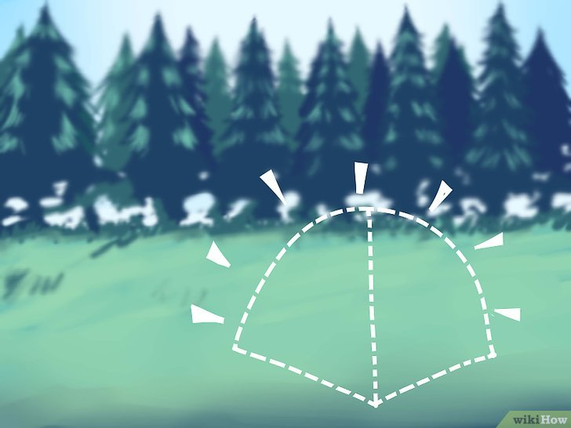](http://ru.wikihow.com/%D1%83%D1%81%D1%82%D0%B0%D0%BD%D0%BE%D0%B2%D0%B8%D1%82%D1%8C-%D0%BF%D0%B0%D0%BB%D0%B0%D1%82%D0%BA%D1%83#/%D0%A4%D0%B0%D0%B9%D0%BB:Set-up-a-Dome-Tent-Step-2-Version-2.jpg)2**

**Ищите для палатки плоскую поверхность.** Когда вы выбрали подходящий лагерь, пора выбрать место, куда поставить свою палатку. Есть несколько факторов, которые необходимо учитывать, и первым из них должен быть ваш комфорт. Трудно спать в палатке, которая стоит под углом, поэтому рекомендуется найти плоскую поверхность, предпочтительно с кустарником.

[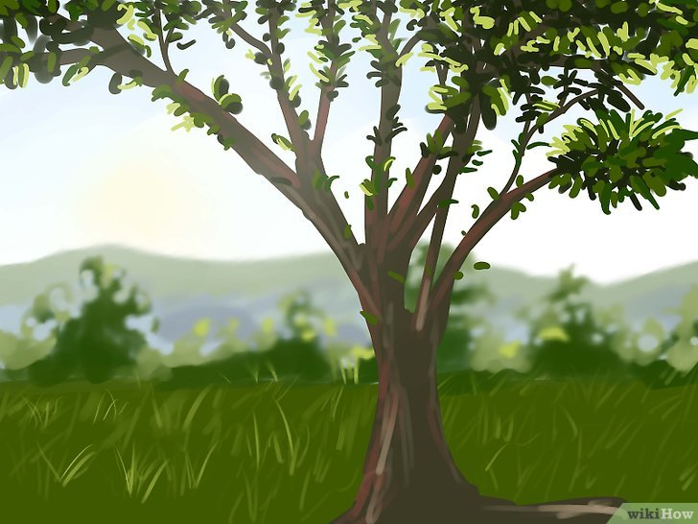](http://ru.wikihow.com/%D1%83%D1%81%D1%82%D0%B0%D0%BD%D0%BE%D0%B2%D0%B8%D1%82%D1%8C-%D0%BF%D0%B0%D0%BB%D0%B0%D1%82%D0%BA%D1%83#/%D0%A4%D0%B0%D0%B9%D0%BB:Set-up-a-Dome-Tent-Step-3-Version-2.jpg) Найдите место на возвышенности, если это возможно. Если пойдет дождь, вы не должны находиться внизу, куда будет стекать вода. По этой причине избегайте сухих бухточек, маленькие дернов и ям. Вы же не хотите проснуться в луже!

[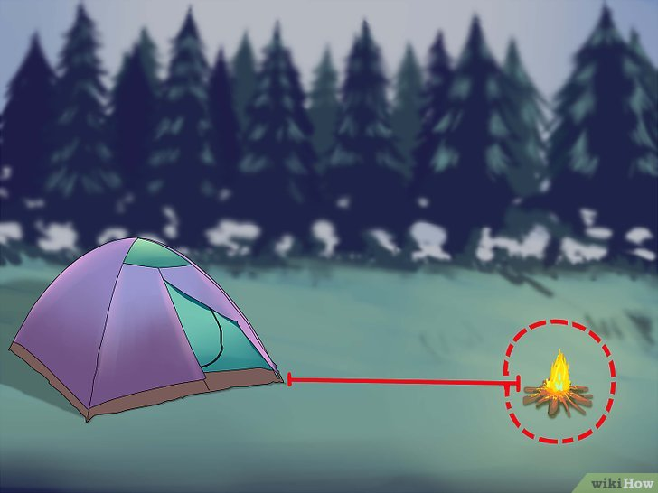](http://ru.wikihow.com/%D1%83%D1%81%D1%82%D0%B0%D0%BD%D0%BE%D0%B2%D0%B8%D1%82%D1%8C-%D0%BF%D0%B0%D0%BB%D0%B0%D1%82%D0%BA%D1%83#/%D0%A4%D0%B0%D0%B9%D0%BB:Set-up-a-Dome-Tent-Step-4-Version-2.jpg)

**3**

**[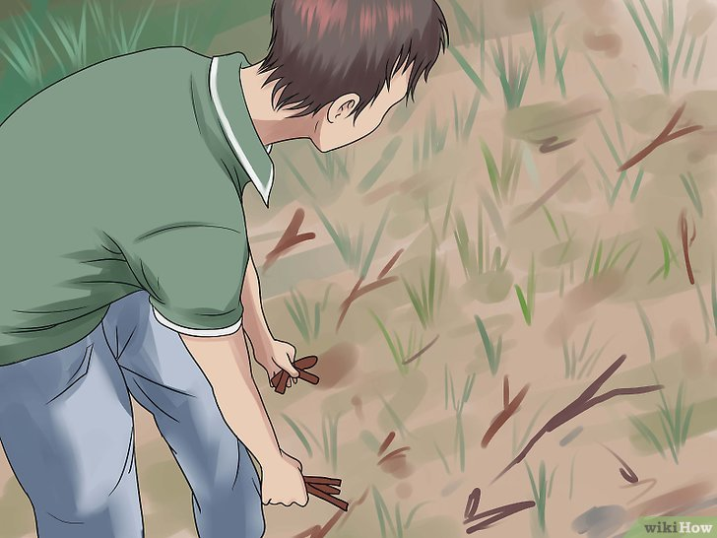](http://ru.wikihow.com/%D1%83%D1%81%D1%82%D0%B0%D0%BD%D0%BE%D0%B2%D0%B8%D1%82%D1%8C-%D0%BF%D0%B0%D0%BB%D0%B0%D1%82%D0%BA%D1%83#/%D0%A4%D0%B0%D0%B9%D0%BB:Set-up-a-Dome-Tent-Step-5-Version-2.jpg)Ищите место, где можно спрятаться от солнца и тени.** В идеале, палатка должна быть размещена таким образом, чтобы оставаться в тени в течение всего следующего утра, особенно, если жарко. И хотя купольные палатки устойчивы по отношению к ветру, также хорошо найти место, скрытое от ветра, на случай, если вы будете находиться далеко от палатки. Последнее, что вы хотели бы, это вернуться в пустой кемпинг! Разместить палатку на западном склоне холма будет лучшим способом комфортно провести внутри ночь и прохладное утро.

* + [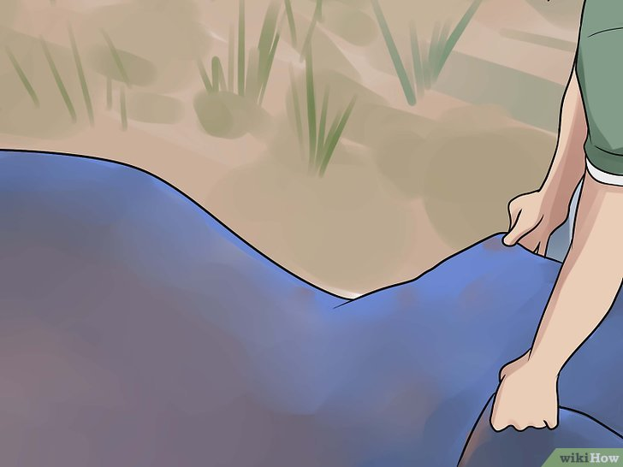](http://ru.wikihow.com/%D1%83%D1%81%D1%82%D0%B0%D0%BD%D0%BE%D0%B2%D0%B8%D1%82%D1%8C-%D0%BF%D0%B0%D0%BB%D0%B0%D1%82%D0%BA%D1%83#/%D0%A4%D0%B0%D0%B9%D0%BB:Set-up-a-Dome-Tent-Step-6-Version-2.jpg)Никогда не ставьте палатку под деревьями. В случае дождя заманчиво думать, что крона дерева будет безопасной альтернативой зонтику. К сожалению, здесь есть риск молнии и других опасностей. Палатка не остановит падение дерева, если что-то случится. Лучше находиться подальше от такой опасности.

**4**

**Палатка должна стоять подальше от огня.** В идеале, вы должны разместить палатку против ветра, который дует со стороны костра. Убедитесь, что все угли или искры не будут лететь в сторону палатки, чтобы избежать пожароопасных ситуаций.

* + [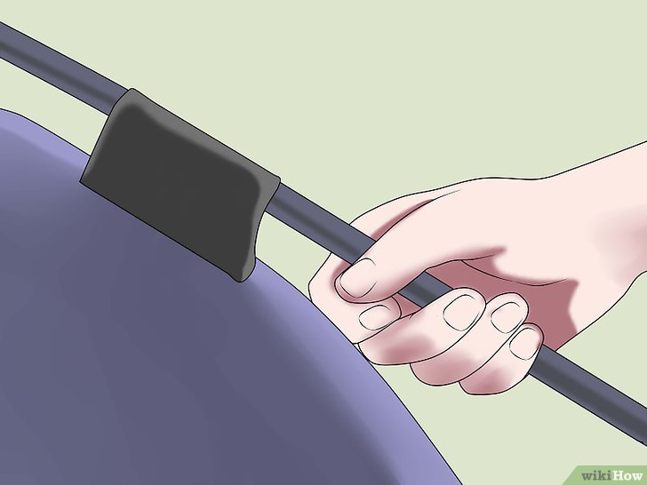](http://ru.wikihow.com/%D1%83%D1%81%D1%82%D0%B0%D0%BD%D0%BE%D0%B2%D0%B8%D1%82%D1%8C-%D0%BF%D0%B0%D0%BB%D0%B0%D1%82%D0%BA%D1%83#/%D0%A4%D0%B0%D0%B9%D0%BB:Set-up-a-Dome-Tent-Step-9-Version-2.jpg)Умным решением будет поставить палатку с не ветреной стороны от туалета, если вы собираетесь жить в кемпинге долгосрочно долго.

**5**

**Очистите место для палатки от мусора.** Когда вы ее установите, очистить место от камней, веток и другого мусора, будет уже невозможно. Выполните эту работу загодя, и вы обеспечите себя гораздо более комфортным сном.

* + Если вы можете, ищите плотные области с хвоей, если вы находитесь рядом с елками. Сосновые иглы могут обеспечить отличный мягкий естественный матрас, который поможет сохранить ваш комфорт.

### Часть 2

### Установка купольной палатки

**1**

**Снизу положите непромокаемый брезент.** В то время как большинство палаток продается без него, купить его необходимо, так как пластиковый или виниловой брезент обеспечивает защиту от влаги между палаткой и землей. В то время как нет необходимости использовать брезент, чтобы уберечь палатку от протекания снизу, если идет дождь, вы будете счастливы от того, что он у вас есть.[[1]](http://ru.wikihow.com/%D1%83%D1%81%D1%82%D0%B0%D0%BD%D0%BE%D0%B2%D0%B8%D1%82%D1%8C-%D0%BF%D0%B0%D0%BB%D0%B0%D1%82%D0%BA%D1%83#_note-1)

* + Сложите брезент в зависимости от формы палатки, но по размеру он должен быть немного меньше палатки. Если есть риск дождя, у вас не должно быть ни одного открытого угла. Не беспокойтесь о том, чтобы уложить брезент идеально, потому что вы сможете это сделать после того, как поставите палатку.

**2**

**[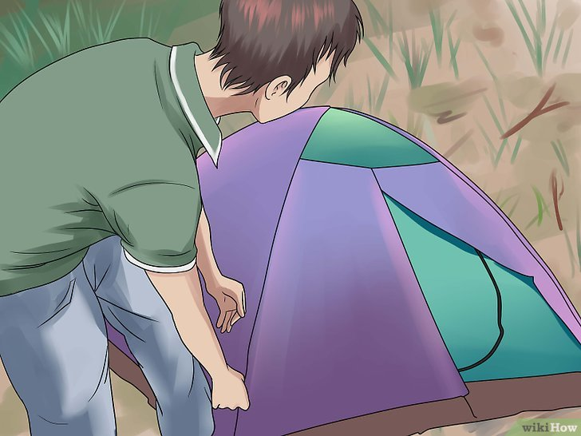](http://ru.wikihow.com/%D1%83%D1%81%D1%82%D0%B0%D0%BD%D0%BE%D0%B2%D0%B8%D1%82%D1%8C-%D0%BF%D0%B0%D0%BB%D0%B0%D1%82%D0%BA%D1%83#/%D0%A4%D0%B0%D0%B9%D0%BB:Set-up-a-Dome-Tent-Step-10-Version-2.jpg)[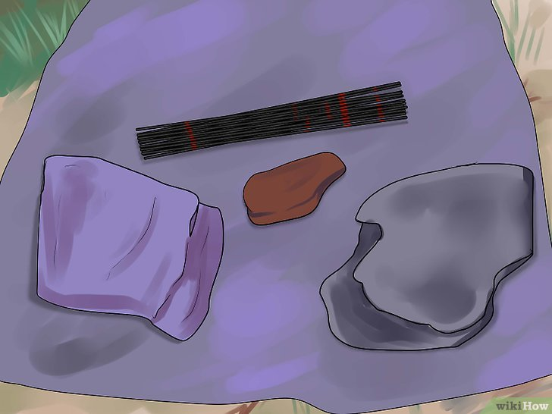](http://ru.wikihow.com/%D1%83%D1%81%D1%82%D0%B0%D0%BD%D0%BE%D0%B2%D0%B8%D1%82%D1%8C-%D0%BF%D0%B0%D0%BB%D0%B0%D1%82%D0%BA%D1%83#/%D0%A4%D0%B0%D0%B9%D0%BB:Set-up-a-Dome-Tent-Step-7-Version-2.jpg)Выложите все части палатки на брезент.** Удалите все компоненты палатки и осмотрите их, чтобы убедиться, что все компоненты есть в наличии и в хорошем состоянии. Вы не сможете установить палатку со сломанными или отсутствующими деталями, так что убедитесь, что все на месте. Каждая палатка будет немного отличаться, в зависимости от размера, стиля и бренда, но основные компоненты новых купольных палаток должны быть универсальными. Должно быть:

* + Сама палатка, которая должна быть сделана из винила, пластика и других материалов, с открывающимися молниями и створками, когда крепления палатки будут установлены.
  + Тент, защищающий от дождя и мух, который будет приблизительно повторять размер и форму палатки, но без молний и открывающихся створок. Он используется для защиты палатки, если это необходимо.
  + Крепления палатки, которые, как правило, связаны бандажными ремнями или другим эластичным материалом, чтобы держать баланс, могут не подойти старым креплениям, которые должны привинчиваться. По крайней мере, есть целых пять или шесть разных креплений, которые сделаны из сегментов различной длины. Вы не должны использовать никаких инструментов, чтобы установить палаточные крепления.[[2]](http://ru.wikihow.com/%D1%83%D1%81%D1%82%D0%B0%D0%BD%D0%BE%D0%B2%D0%B8%D1%82%D1%8C-%D0%BF%D0%B0%D0%BB%D0%B0%D1%82%D0%BA%D1%83#_note-2)
  + [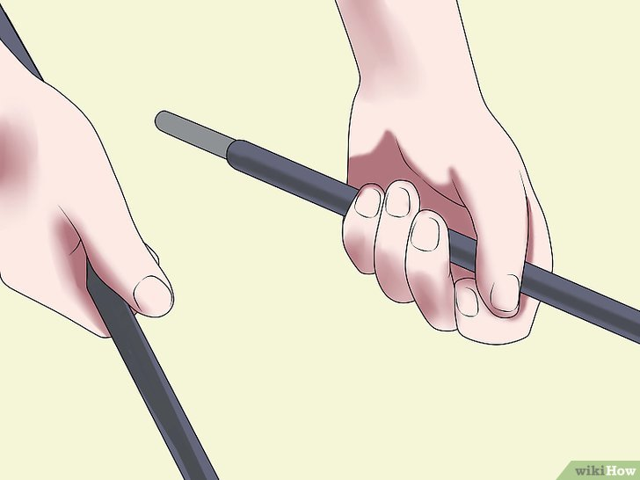](http://ru.wikihow.com/%D1%83%D1%81%D1%82%D0%B0%D0%BD%D0%BE%D0%B2%D0%B8%D1%82%D1%8C-%D0%BF%D0%B0%D0%BB%D0%B0%D1%82%D0%BA%D1%83#/%D0%A4%D0%B0%D0%B9%D0%BB:Set-up-a-Dome-Tent-Step-8-Version-2.jpg)Необходимо установить стойки, чтобы зафиксировать палатку на земле, через маленькие откидные створки в основе палатки, и, возможно для тента. Должно быть от четырех до десяти палаточных стоек. Вы также можете воспользоваться молоточком, чтобы вбить их в землю.
  + Бандажи также могут быть включены в комплект, чтобы зафиксировать тент на стойках, а палатку на кольях. Все палатки немного отличаются друг от друга.

**3**

**Соедините крепления.** Все крепления платки не должны превышать в длину 1,8 – 3 м в защелкнутом виде, зафиксированными или прикрученными. Все стойки будут собираться немного по-другому, но большинство современных креплений связаны с бандажом, который позволяет им просто защелкнуться без особых усилий. Сначала скрепите их, потом положите на землю.

**4**

**Вставьте стойки через палаточные клапаны.** Выровняйте палатку над брезентом со стойками в тех местах, где они должны быть, чтобы убедиться, что все расположено в нужном месте. Основы платок имеют длинные пересеченные стойки X- образной формы, которые проходят через откидные створки. Когда вы будете уверены, что они расположены правильно, нажмите на стойку через створки и оставьте на земле. Вставьте обе стойки.

* + Различные палатки могут иметь несколько различных размеров стоек, так что вам придется использовать свой ум, чтобы выяснить, что, где и куда крепится. Можете почитать инструкцию. Это может быть самой сложной частью установки палатки, если у вас нет инструкции, но попробуйте удерживать палатку, чтобы увидеть ее форму и что и где должно находиться.

**5**

**[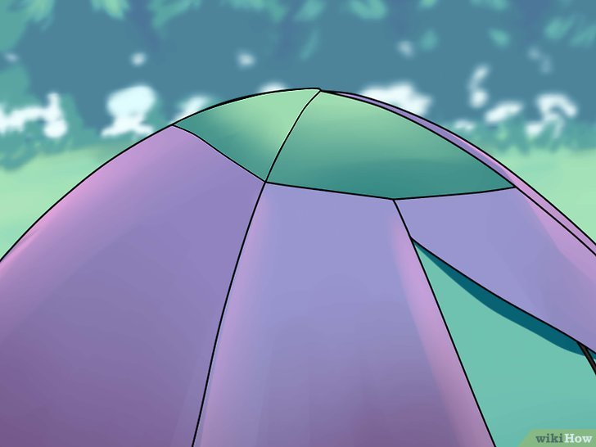](http://ru.wikihow.com/%D1%83%D1%81%D1%82%D0%B0%D0%BD%D0%BE%D0%B2%D0%B8%D1%82%D1%8C-%D0%BF%D0%B0%D0%BB%D0%B0%D1%82%D0%BA%D1%83#/%D0%A4%D0%B0%D0%B9%D0%BB:Set-up-a-Dome-Tent-Step-12-Version-2.jpg)Поставьте палатку.** Вставьте кончики каждой стойки в отверстия на каждом уголку палатки, чтобы поднять палатку и она начала принимать форму. Стойки должны сгибаться небольшим усилием, помогая палатке выпрямиться. Это, как правило, гораздо легче сделать с помощником, когда вы стоите друг напротив друга и видите изгиб каждой стойки в тандеме. Также друг поможет поддержать палатку.

* + Когда вы будете устанавливать стойки, вы, возможно, захотите немного встряхнуть палатку, чтобы вся конструкция улеглась. Все купольные палатки будут немного отличаться.

**6**

**Поставьте палатку на землю.** На палатке должны быть виниловые обручи или небольшие отверстия в каждом углу и в центре каждой стороны палатки, которые вы должны использовать, чтобы поставить палатку на землю. Нажмите на стойки, чтобы закрепить палатку.

* + Если вы собираетесь спать в палатке сразу, вы можете ее не привязывать, особенно если находитесь в зоне с большим покрытием и при слабом ветре. Если вы собираетесь в поход или при ветреной погоде, необходимо прикрепить платку к колышкам, чтобы ее не сдуло.

**7**

**Над палаткой укрепите тент.** На некоторые палатки он крепятся с помощью липучек в разных местах, на другие они прикрепляются бандажными шнурами для растяжки на стойках.

* + Некоторые люди предпочитают не устанавливать тент над палаткой, если они уверены, что дождя не будет. Некоторые тенты закрывают окна, и вы не сможете видеть, что происходит снаружи. Но, как правило, лучше быть в безопасности и воспользоваться тентом.
  + После того как вы поставили палатку, уложите уголки брезента под тент, чтобы убедиться, что ничего не осталось снаружи. Если снаружи останется хоть небольшой кусочек, это может грозить попаданию воды в палатку снизу во время до

.

### Часть 3

### Упаковка палатки

[[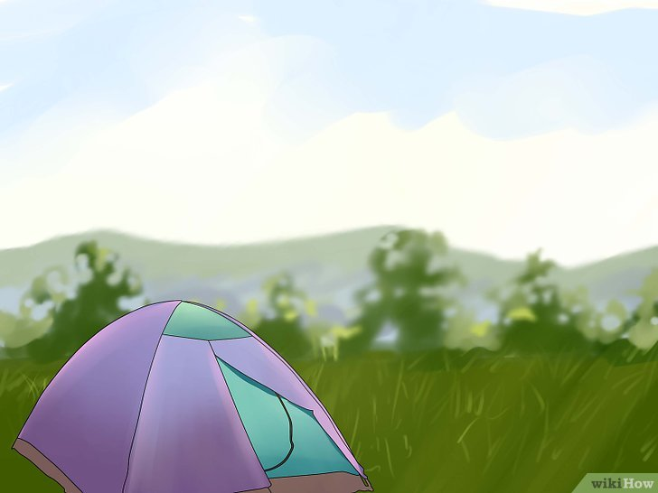](http://ru.wikihow.com/%D1%83%D1%81%D1%82%D0%B0%D0%BD%D0%BE%D0%B2%D0%B8%D1%82%D1%8C-%D0%BF%D0%B0%D0%BB%D0%B0%D1%82%D0%BA%D1%83#/%D0%A4%D0%B0%D0%B9%D0%BB:Set-up-a-Dome-Tent-Step-13-Version-2.jpg)](http://ru.wikihow.com/%D1%83%D1%81%D1%82%D0%B0%D0%BD%D0%BE%D0%B2%D0%B8%D1%82%D1%8C-%D0%BF%D0%B0%D0%BB%D0%B0%D1%82%D0%BA%D1%83" \l "/%D0%A4%D0%B0%D0%B9%D0%BB:Set-up-a-Dome-Tent-Step-13-Version-2.jpg)

**1**

**Дайте палатке высохнуть.** Палатка должна полностью высохнуть на солнце, прежде чем вы начнете ее демонтировать, чтобы избежать плесени внутри. Снимите тент, стойки и все, что лежит внутри и осторожно встряхните.

[[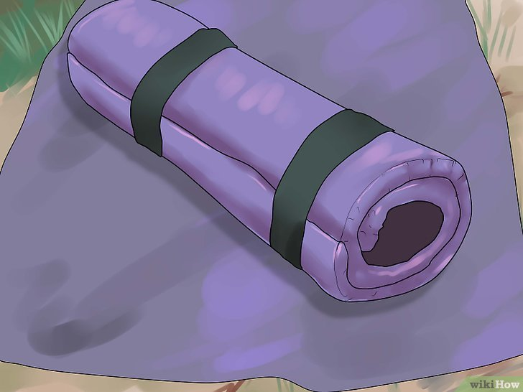](http://ru.wikihow.com/%D1%83%D1%81%D1%82%D0%B0%D0%BD%D0%BE%D0%B2%D0%B8%D1%82%D1%8C-%D0%BF%D0%B0%D0%BB%D0%B0%D1%82%D0%BA%D1%83#/%D0%A4%D0%B0%D0%B9%D0%BB:Set-up-a-Dome-Tent-Step-14-Version-2.jpg)](http://ru.wikihow.com/%D1%83%D1%81%D1%82%D0%B0%D0%BD%D0%BE%D0%B2%D0%B8%D1%82%D1%8C-%D0%BF%D0%B0%D0%BB%D0%B0%D1%82%D0%BA%D1%83" \l "/%D0%A4%D0%B0%D0%B9%D0%BB:Set-up-a-Dome-Tent-Step-14-Version-2.jpg)2. **Сверните тент и палатку.** Никогда не складывайте палатку, как рубашку или флаг. Чтобы избежать складок, вам нужно скрутить палатку и положить в мешок. Это поможет сохранить палатку твердой и водонепроницаемой, что является важным шагом для обеспечения жизнеспособности палатки.

Сначала сложите в мешок палатку и тент, потом

все остальное.

**3**

**Сложите крепления и стойки.** После того, как вы сложили палатку и тент, положите в мешок стойки и крепления, в стороне от других материалов, стараясь не зацепить и не порвать палатку. Иногда для стоек и креплений бывают отдельные мешки, которые помогают держать их вместе.

[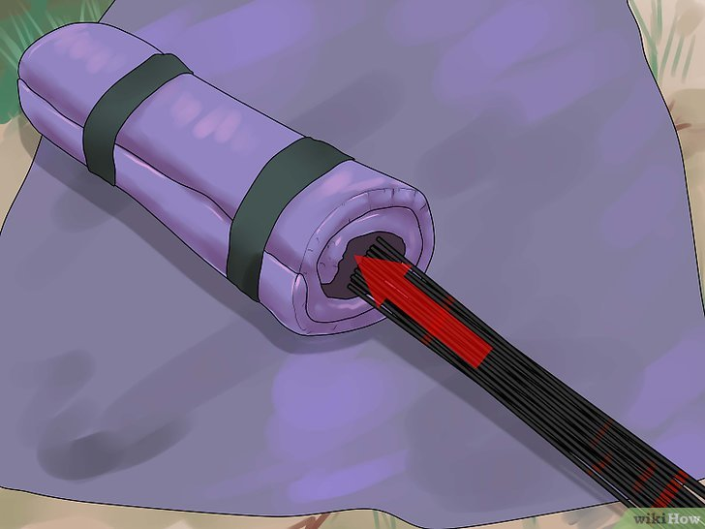](http://ru.wikihow.com/%D1%83%D1%81%D1%82%D0%B0%D0%BD%D0%BE%D0%B2%D0%B8%D1%82%D1%8C-%D0%BF%D0%B0%D0%BB%D0%B0%D1%82%D0%BA%D1%83#/%D0%A4%D0%B0%D0%B9%D0%BB:Set-up-a-Dome-Tent-Step-15-Version-2.jpg)

**4**

**Проветривайте палатку, если это необходимо.** Периодически вытягивайте палатку из мешка и пусть она проветривается, особенно если она намокала во время использования. Если вы не живете в ней слишком долго, важно ее проветривать, чтобы через год она не пахла плесенью. Пусть проветривается на солнце, если это необходимо.

## Советы

* **[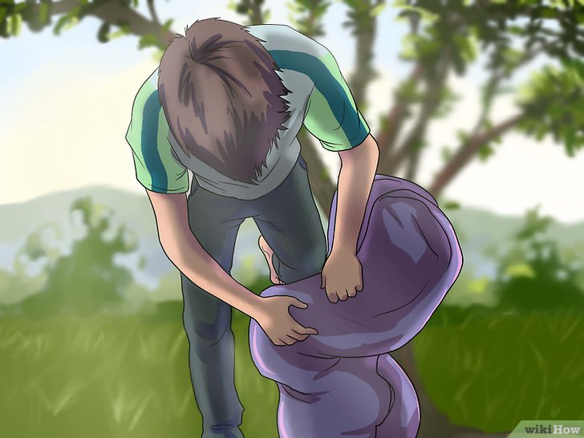](http://ru.wikihow.com/%D1%83%D1%81%D1%82%D0%B0%D0%BD%D0%BE%D0%B2%D0%B8%D1%82%D1%8C-%D0%BF%D0%B0%D0%BB%D0%B0%D1%82%D0%BA%D1%83#/%D0%A4%D0%B0%D0%B9%D0%BB:Set-up-a-Dome-Tent-Step-16-Version-2.jpg)Выдавливайте стойки через рукава. Никогда не вытаскивайте их, потому что стойка может развалиться на маленькие прутья, и ее будет трудно собрать.**
* **Если вы устанавливаете колышек в неправильном месте, нужно удалить его, используя другой колышек.**
* **Положите ткань палатки так, чтобы стойки могли проходить через нее плавно.**

## Предупреждения

* **Не наступайте на стойки, так как они могут сломаться.**
* **Будьте осторожны, чтобы не поцарапать ткань палатки чем-то острым, так как она может порваться.**